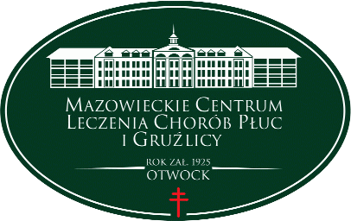
Mazowieckie Centrum Leczenia Chorób Płuc i Gruźlicy
ul. Narutowicza 80, 05-400 Otwock, tel. (22) 344 64 00, 344 64 71, FAX (22) 344-64-74, centr. (22) 344 62 00
http://www.otwock-szpital.pl e-mail:sekretariat.otw@otwock-szpital.pl

A/ ZP.26.28 PN .2.2019

Otwock, dn. 18.10.2019r.

dot. zapytania ofertowego na dostawę środków do zachowania czystości oraz bhp – Znak sprawy: A/ZP.26.28 ZO.1.2019

- Zgodnie z zapisem w opisie przedmiotu zamówienia Pakiet I poz. 1, 2 , 3 oraz 5, „Spełnia wymagania detergentu przeznaczonego do użycia w otoczeniu dzieci” prosimy o wyjaśnienie czy w celu potwierdzenia powyższego wymogu Zamawiający wymaga załączenia do oferty pozytywnej opinii Centrum Zdrowia Dziecka lub niezależnej instytucji równoważnej?
- W związku z zapisem w Pakiet I poz. 10 oraz zapisem pod Pakietem I prosimy o wyjaśnienie czy Zamawiający wymaga wyceny 5 sztuk systemów dozujący umożliwiających podłączenie jednocześnie 4 różnych środków chemicznych (Pakiet I poz. 10) oraz przekazania nieodpłatnie
w użyczenie na czas trwania umowy kolejnych 5 sztuk systemów dozujących umożliwiających podłączenie jednocześnie 4 różnych środków chemicznych?
Odpowiedź Zamawiającego

Ad. 1. Zamawiający wymaga załączenia pozytywnej opinii CZD lub niezależnej instytucji równoważnej, na potwierdzenia - ,, Spełnienia wymagania detergentu przeznaczonego do użycia w otoczeniu dzieci ''.

Ad.2. Zamawiający wymaga wyceny 5 szt. systemów dozujących umożliwiających podłączenie jednocześnie 4 różnych środków chemicznych oraz dopuszcza przekazanie 5 systemów dozujących,
umożliwiających podłączenie jednocześnie 4 różnych środków chemicznych.

Do wiadomości : strona internetowa Zamawiającego www.otwock-szpital.pl

